Modulasi

Modulasi adalah proses perubahan (varying) suatu gelombang periodik sehingga menjadikan suatu sinyal mampu membawa suatu informasi. Dengan proses modulasi, suatu informasi (biasanya berfrekeunsi rendah) bisa dimasukkan ke dalam suatu gelombang pembawa, biasanya berupa gelombang sinus berfrekuensi tinggi. Terdapat tiga parameter kunci pada suatu gelombang sinusiuodal yaitu: amplitudo, fase dan frekuensi. Ketiga parameter tersebut dapat dimodifikasi sesuai dengan sinyal informasi (berfrekuensi rendah) untuk membentuk sinyal yang termodulasi.

Peralatan untuk melaksanakan proses modulasi disebut modulator, sedangkan peralatan untuk memperoleh informasi informasi awal (kebalikan dari dari proses modulasi) disebut demodulator dan peralatan yang melaksanakan kedua proses tersebut disebut modem.

Informasi yang dikirim bisa berupa data analog maupun digital sehingga terdapat dua jenis modulasi yaitu:

- modulasi analog

- modulasi digital

Sinyal analog adalah sinyal data dalam bentuk gelombang yang kontinu, yang membawa informasi dengan mengubah karakteristik gelombangnya. Sinyal analog bekerja dengan mentransmisikan suara dan gambar dalam bentuk gelombang kontinu (continous varying). Dua parameter/karakteristik terpenting yang dimiliki oleh isyarat analog adalah amplitude dan frekuensi. Isyarat analog biasanya dinyatakan dengan gelombang sinus, mengingat gelombang sinus merupakan dasar untuk semua bentuk isyarat analog. Hal ini didasarkan kenyataan bahwa berdasarkan analisis fourier, suatu sinyal analog dapat diperoleh dari perpaduan sejumlah gelombang sinus. Dengan menggunakan sinyal analog, maka jangkauan transmisi data dapat mencapai jarak yang jauh, tetapi sinyal ini mudah terpengaruh oleh noise.

Gelombang pada sinyal analog yang umumnya berbentuk gelombang sinus memiliki tiga variable dasar, yaitu amplitudo, frekuensi dan phase.

- Amplitudo merupakan ukuran tinggi rendahnya tegangan dari sinyal analog.

- Frekuensi adalah jumlah gelombang sinyal analog dalam satuan detik.

- Phase adalah besar sudut dari sinyal analog pada saat tertentu.

Sinyal digital merupakan hasil teknologi yang dapat mengubah signal menjadi kombinasi urutan bilangan 0 dan 1 (juga dengan biner), sehingga tidak mudah terpengaruh oleh derau, proses informasinya pun mudah, cepat dan akurat, tetapi transmisi dengan sinyal digital hanya mencapai jarak jangkau pengiriman data yang relatif dekat. Biasanya sinyal ini juga dikenal dengan sinyal diskret. Sinyal yang mempunyai dua keadaan ini biasa disebut dengan bit. Bit merupakan istilah khas pada sinyal digital. Sebuah bit dapat berupa nol (0) atau satu (1). Kemungkinan nilai untuk sebuah bit adalah 2 buah (2^1). Kemungkinan nilai untuk 2 bit adalah sebanyak 4 (2^2), berupa 00, 01, 10, dan 11. Secara umum, jumlah kemungkinan nilai yang terbentuk oleh kombinasi n bit adalah sebesar 2^n buah.

System digital merupakan bentuk sampling dari sytem analog. digital pada dasarnya di code-kan dalam bentuk biner (atau Hexa). besarnya nilai suatu system digital dibatasi oleh lebarnya / jumlah bit (bandwidth). jumlah bit juga sangat mempengaruhi nilai akurasi system digital.

Signal digital ini memiliki berbagai keistimewaan yang unik yang tidak dapat ditemukan pada teknologi analog yaitu:

- Mampu mengirimkan informasi dengan kecepatan cahaya yang dapat membuat informasi dapat dikirim dengan kecepatan tinggi.

- Penggunaan yang berulang – ulang terhadap informasi tidak mempengaruhi kualitas dan kuantitas informsi itu sendiri.

- Informasi dapat dengan mudah diproses dan dimodifikasi ke dalam berbagai bentuk.

- Dapat memproses informasi dalam jumlah yang sangat besar dan mengirimnya secara interaktif.

Pengolahan sinyal digital memerlukan komponen-komponen digital, register, counter, decoder, mikroprosessor, mikrokontroler dan sebagainya.

Saat ini pengolahan sinyal banyak dilakukan secara digital, karena kelebihannya antara lain:

1. untuk menyimpan hasil pengolahan, sinyal digital lebih mudah dibandingkan sinyal analog. Untuk menyimpan sinyal digital dapat menggunakan media digital seperti CD, DVD, Flash Disk, Hardisk. Sedangkan media penyimpanan sinyal analog adalah pita tape magnetik.

2. lebih kebal terhadap noise karena bekerja pada level ’0′ dan ’1′.

3. lebih kebal terhadap perubahan temperatur.

4. lebih mudah pemrosesannya.

Modulasi Analog

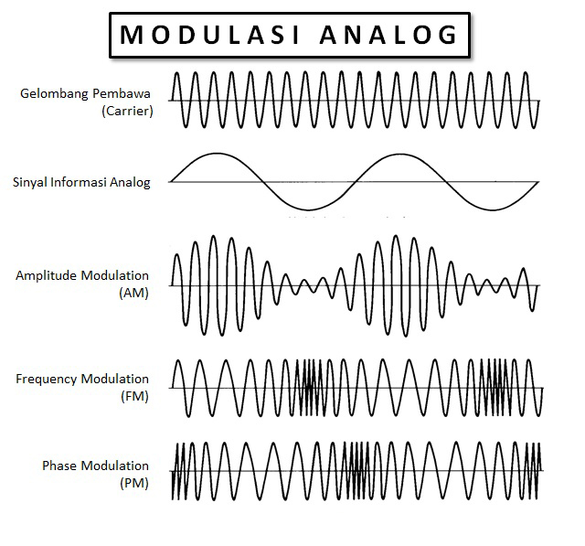

Dalam modulasi analog, proses modulasi merupakan respon atas informasi sinyal analog.

Teknik umum yang dipakai dalam modulasi analog:

- Angle Modulation

- Modulasi Fase (Phase Modulation - PM)

- Modulasi Frekuensi (Frequency Modulatio - FM)

- Modulasi Amplitudo (Amplitudo Modulation - AM)

- Double-sideband modulation with unsuppressed carrier (used on the radio AM band)

- Double-sideband suppressed-carrier transmission (DSB-SC)

- Double-sideband reduced carrier transmission (DSB-RC)

- Single-sideband modulation (SSB, or SSB-AM), very similar to single-sideband suppressed carrier modulation (SSB-SC)

- Vestigial-sideband modulation (VSB, or VSB-AM)

- Quadrature amplitude modulation (QAM)

Modulasi Digital

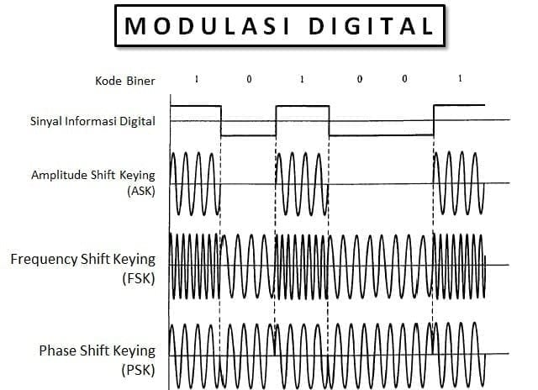

Modulasi digital merupakan proses penumpangan sinyal digital (bit stream) ke dalam sinyal carrier. Modulasi digital sebetulnya adalah proses mengubah-ubah karakteristik dan sifat gelombang pembawa (carrier) sedemikian rupa sehingga bentuk hasilnya (modulated carrier) memeiliki ciri-ciri dari bit-bit (0 atau 1) yang dikandungnya. Berarti dengan mengamati modulated carriernya, kita bisa mengetahui urutan bitnya disertai clock (timing, sinkronisasi). Melalui proses modulasi digital sinyal-sinyal digital setiap tingkatan dapat dikirim ke penerima dengan baik. Untuk pengiriman ini dapat digunakan media transmisi fisik (logam atau optik) atau non fisik (gelombang-gelombang radio). Pada dasarnya dikenal 3 prinsip atau sistem modulasi digital yaitu: ASK, FSK, dan PSK

1. Amplitude Shift Keying Amplitude Shift Keying (ASK) atau pengiriman sinyal berdasarkan pergeseran amplitude, merupakan suatu metode modulasi dengan mengubah-ubah amplitude. Dalam proses modulasi ini kemunculan frekuensi gelombang pembawa tergantung pada ada atau tidak adanya sinyal informasi digital. Keuntungan yang diperoleh dari metode ini adalah bit per baud (kecepatan digital) lebih besar. Sedangkan kesulitannya adalah dalam menentukan level acuan yang dimilikinya, yakni setiap sinyal yang diteruskan melalui saluran transmisi jarak jauh selalu dipengaruhi oleh redaman dan distorsi lainnya. Oleh sebab itu meoda ASK hanya menguntungkan bila dipakai untuk hubungan jarak dekat saja. Dalam hal ini faktor derau harus diperhitungkan dengan teliti, seperti juga pada sistem modulasi AM. Derau menindih puncak bentuk-bentuk gelombang yang berlevel banyak dan membuat mereka sukar mendeteksi dengan tepat menjadi level ambangnya.

2. Frequncy Shift Keying Frequency Shift Keying (FSK) atau pengiriman sinyal melalui penggeseran frekuensi. Metode ini merupakan suatu bentuk modulasi yang memungkinkan gelombang modulasi menggeser frekuensi output gelombang pembawa. Pergeseran ini terjadi antara harga-harga yang telah ditentukan semula dengan gelombang output yang tidak mempunyai fase terputus-putus. Dalam proses modulasi ini besarnya frekuensi gelombang pembawa berubah-ubah sesuai dengan perubahan ada atau tidak adanya sinyal informasi digital. FSK merupakan metode modulasi yang paling populer. Dalam proses ini gelombang pembawa digeser ke atas dan ke bawah untuk memperoleh bit 1 dan bit 0. Kondisi ini masing-masing disebut space dan mark. Keduanya merupakan standar transmisi data yang sesuai dengan rekomendasi CCITT. FSK juga tidak tergantung pada teknik on-off pemancar, seperti yang telah ditentukan sejak semula. Kehadiran gelombang pembawa dideteksi untuk menunjukkan bahwa pemancar telah siap. Dalam hal penggunaan banyak pemancar (multi transmitter), masing-masingnya dapat dikenal dengan frekuensinya. Prinsip pendeteksian gelombang pembawa umumnya dipakai untuk mendeteksi kegagalan sistem bekerja. Bentuk dari modulated Carrier FSK mirip dengan hasil modulasi FM. Secara konsep, modulasi FSK adalah modulasi FM, hanya disini tidak ada bermacam-macam variasi /deviasi ataupun frekuensi, yang ada hanya 2 kemungkinan saja, yaitu More atau Less (High atau Low, Mark atau Space). Tentunya untuk deteksi (pengambilan kembali dari kandungan Carrier atau proses demodulasinya) akan lebih mudah, kemungkinan kesalahan (error rate) sangat minim/kecil. Umumnya tipe modulasi FSK dipergunakan untuk komunikasi data dengan Bit Rate (kecepatan transmisi) yang relative rendah, seperti untuk Telex dan Modem-Data dengan bit rate yang tidak lebih dari 2400 bps (2.4 kbps).

3. Phase Shift Keying Phase Shift Keying (PSK) atau pengiriman sinyal melalui pergeseran fase. Metode ini merupakan suatu bentuk modulasi fase yang memungkinkan fungsi pemodulasi fase gelombang termodulasi di antara nilai-nilai diskrit yang telah ditetapkan sebelumnya. Dalam proses modulasi ini fase dari frekuensi gelombang pembawa berubah-ubah sesuai denganperubahan status sinyal informasi digital. Sudut fase harus mempunyai acuan kepada pemancar dan penerima. Akibatnya, sangat diperlukan stabilitas frekuensi pada pesawat penerima. Guna memudahkan untuk memperoleh stabilitas pada penerima, kadang-kadang dipakai suatu teknik yang koheren dengan PSK yang berbeda-beda. Hubungan antara dua sudut fase yang dikirim digunakan untuk memelihara stabilitas. Dalam keadaan seperti ini, fase yang ada dapat dideteksi bila fase sebelumnya telah diketahui. Hasil dari perbandingan ini dipakai sebagai patokan (referensi). Untuk transmisi Data atau sinyal Digital dengan kecepatan tinggi, lebih efisien dipilih system modulasi PSK. Dua jenis modulasi PSK yang sering kita jumpai yaitu: 3.1. BPSK BPSK adalah format yang paling sederhana dari PSK. Menggunakan dua yang tahap yang dipisahkan sebesar 180° dan sering juga disebut 2-PSK. Modulasi ini paling sempurna dari semua bentuk modulasi PSK. Akan tetapi bentuk modulasi ini hanya mampu memodulasi 1 bit/simbol dan dengan demikian maka modulasi ini tidak cocok untuk aplikasi data-rate yang tinggi dimana bandwidthnya dibatasi. 3.2. QPSK Kadang-Kadang dikenal sebagai quarternary atau quadriphase PSK atau 4-PSK, QPSK menggunakan empat titik pada diagram konstilasi, terletak di sekitar suatu lingkaran. Dengan empat tahap, QPSK dapat mendekode dua bit per simbol. Hal ini berarti dua kali dari BPSK. Analisis menunjukkan bahwa ini mungkin digunakan untuk menggandakan data rate jika dibandingkan dengan sistem BPSK. Walaupun QPSK dapat dipandang sebagai sebagai suatu modulasi quaternary, lebih mudah untuk melihatnya sebagai dua quadrature carriers yang termodulasi tersendiri. Dengan penafsiran ini, maka bit yang digunakan untuk mengatur komponen phase pada sinyal carrier ketika digunakan untuk mengatur komponen quadrature-phase dari sinyal carrier tersebut. BPSK digunakan pada kedua carrier dan dapat dimodulasi dengan bebas.